误差函数问题

误差函数问题是我在拟合问题中发现的一种函数表达式未知或者极其复杂难以正常求导和积分，但需要求解误差函数最小值、误差函数微分、误差函数积分和函数微分方程拟合等一系列问题

例：已知函数的一组数据点，现构造误差函数，因为数据点是已知的，所以误差函数是关于的函数但具体表达式极其复杂。

对于此类不知明确表达式或表达式及其复杂的函数，可以采用数值解的方式求解极值、微分、积分等问题，且这类问题是国赛中最常见，当然国赛中的题不一定就是和误差相关，更常见的是一种系统的问题(例如2020A输入设定温度和速度，输出炉温曲线，求曲线面积；2022A中给定阻尼系数，输出PTO振动曲线，求功率函数等)，这里采用误差函数来简单介绍，理解起来容易些。



图1附件的数据



图2 a遍历-2到3的误差函数图像

在该问题中，尽管函数表达式已知但及其复杂，求解微积分十分困难。

从图3中可看出，图2中画出的函数图像，实际上是1个个数据点连接而成的。

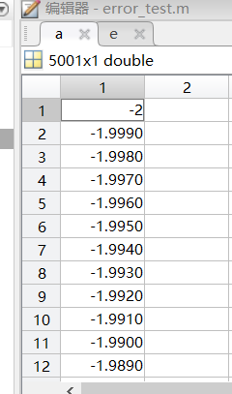 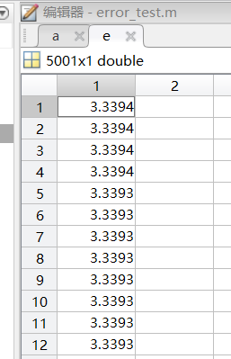

图3 matlab变量打开结果

因为有这些离散的数据点，可以计算并画出误差函数的导函数，求解误差函数的积分等问题。

误差函数求导

根据导数定义

当足够小时，

在本问题中，所以

就是用相邻两点的斜率近似代替导数，在编程中，向量做差可用diff函数实现。



图4误差函数的导函数

误差函数的积分



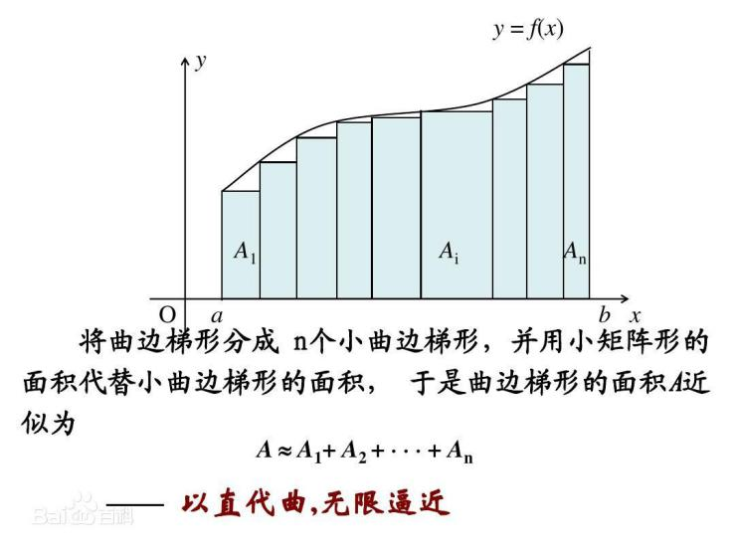

图5数值积分矩形法

对于每一个小矩形面积

其中且

所以